AOC AGM700 RGB-Gaming-Maus
BENUTZERHANDBUCH
Ver.: 1.00

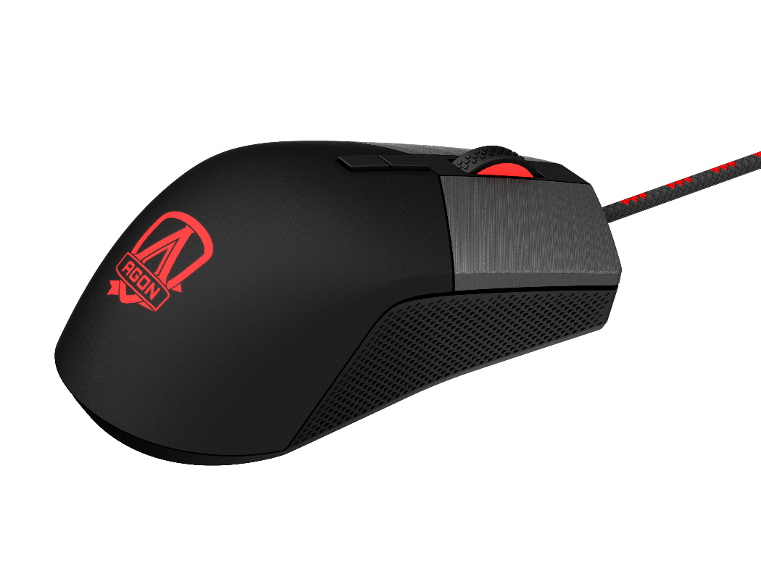

ACHTUNG: Um dieses Produkt ordnungsgemäß zu verwenden, lesen Sie bitte vor der Installation das Benutzerhandbuch.

Inhaltsverzeichnis

- PAKETINHALT/SYSTEMANFORDERUNGEN | 2
- TECHNISCHE DATEN | 2
- GERÄTELAYOUT | 3
- AOC G-TOOLS INSTALLATION | 4
- AOC G-TOOLS ANWEISUNG | 5
- SICHERHEITSLEITFADEN UND WARTUNG | 15

PAKETINHALT/SYSTEMANFORDERUNGEN
Paketinhalt
- AGM700 FPS Gaming-Maus
- Fünf 5g-Gewichtsmodule
- Kurzanleitung

Produkt-Systemanforderungen
- Windows ® 7 oder höher/Mac OS
- Verfügbarer USB-Anschluss
- 160 MB freier Festplattenspeicher
- Internetverbindung

AOC G-Tools Systemanforderungen
- Windows® 7 oder höher
- 160 MB freier Festplattenspeicher
- Internetverbindung

Technischer Support
- 2 Jahre eingeschränkte Garantie
- Kostenloser technischer Online-Support unter www.aoc.com

TECHNISCHE DATEN
Technische Daten
- Moderner optischer Sensor mit echten 16.000 DPI
- Umschaltbare DPI – 1.600/3.200/6.400/12.800/16.000/smart DPI (standardmäßig 1.600 DPI)
- Bis zu 400 Zoll pro Sekunde (IPS) und 50 g Beschleunigung
- 8 programmierbare Tasten
- Mechanischer Taster von Omron mit einer Lebensdauer von bis zu 50 Millionen Klicks
- Bis zu 1000 Hz/1 ms Melderate
- Mit Gewichtsmodul zur einfachen Gewichtseinstellung ausgestattet
- Anpassbare RGB-Lichteffekt-Synchronisierung mit anderen AOC Gaming-Geräten
- 1,8 m geflochtenes Kabel

Ungefähre Größe und Gewicht
- Länge: 129,50 mm/4,95 in
- Breite: 65,32 mm/2,57 in
- Höhe: 42,30 mm/1,66 in
- Gewicht: 173 g/0,38 lbs
- Kabellänge: 1,8 m/5,9 ft

Betriebsumgebung
- Betriebstemperatur: 0 °C (32 °F) bis 40 °C (104 °F)
- Betriebsfeuchtigkeit: 10 %–85 %

GERÄTELAYOUT

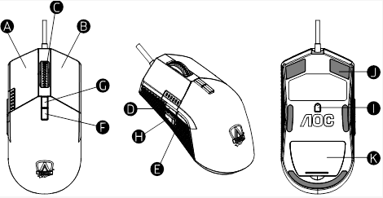

- Linke Taste
- Rechte Taste
- Mittlere Taste/Scrollrad
- Browser Vorwärts
- Browser Rückwärts
- DPI-Wechsel
- Modusschalter
- DPI-Umschaltung
- Echter optischer Sensor mit 16.000 DPI
- Glatte Mausfüße
- Gewichtsmodul
AOC G-TOOLS INSTALLATION

Schritt 1: Schließen Sie das Gerät an einen USB-Anschluss Ihres Computers an.

Schritt 2: Das Betriebssystem des Computers erkennt das Gerät automatisch.

Schritt 3: Laden Sie AOC G-Tools herunter. Besuchen Sie http://www.aoc.com und suchen Sie nach „AOC G-Tools“.

Schritt 4: Starten Sie den Installationsvorgang, indem Sie auf die Datei „Setup.exe“ klicken.

Schritt 5: Windows® fragt Sie, ob die Installation fortgesetzt werden soll; installieren Sie den Treiber dennoch.
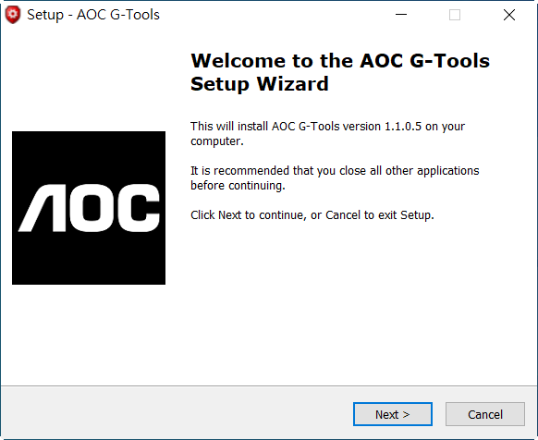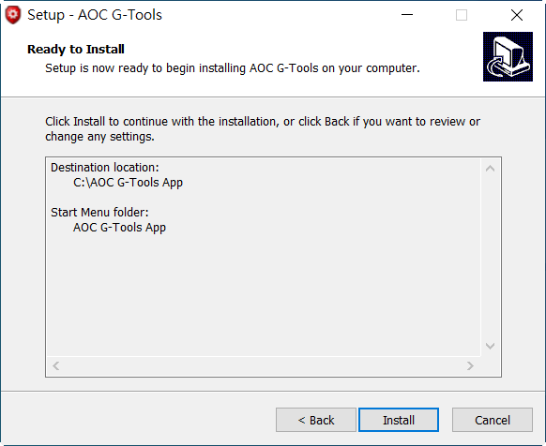

Hinweis: Der Treiber deinstalliert automatisch alle vorherigen Versionen des Treibers. Aus diesem Grund kann die Installation des Treibers einige Zeit dauern, bevor Sie mit der Programmierung des Geräts beginnen können.

Schritt 6: Starten Sie Ihr Computersystem bitte neu, wenn der Installationsvorgang abgeschlossen ist.

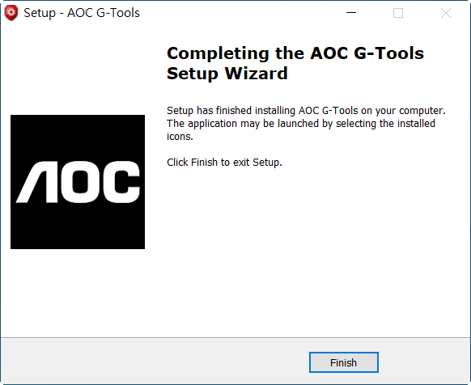
Schritt 7: Das AOC G-Tools-Symbol wird während der Ausführung in der Windows®-Taskleiste angezeigt. Rufen Sie das Menü Konfiguration auf, indem Sie mit der rechten Maustaste auf das Symbol AOC G-Tools klicken.
AOC G-TOOLS EINFÜHRUNG
Spielprofilverwaltung
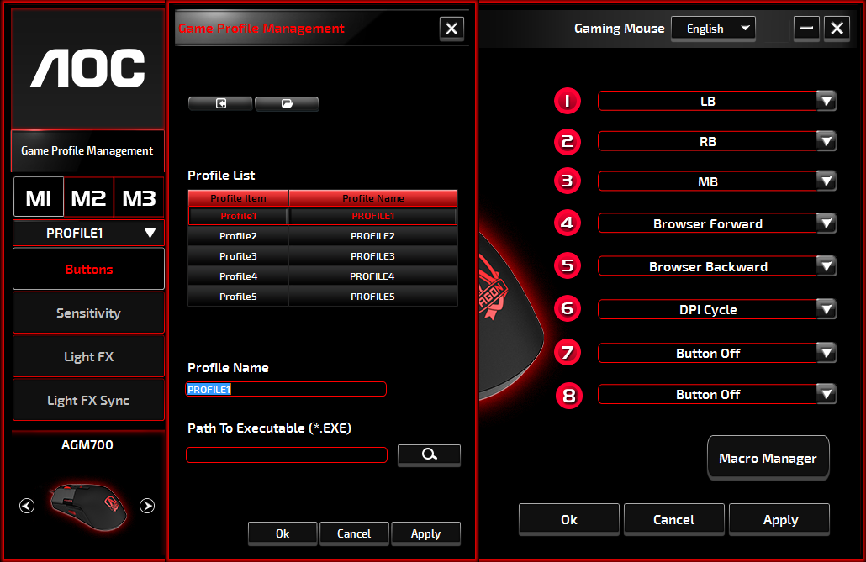

Unter Spielprofilverwaltung können Sie ein benutzerdefiniertes Profil exportieren, indem Sie auf die Schaltfläche Exportieren klicken, oder ein Profil von Ihrem Computer importieren, indem Sie auf die Schaltfläche Importieren klicken.

Die Standardprofilnamen sind Profil 1 bis Profil 5. Sie können Ihre Profile umbenennen, indem Sie einen Namen in das Textfeld unter Profilname eingeben.

Jedes Spielprofil unterstützt sieben Makrotasten und der interne Speicher des Geräts unterstützt drei Profile.

Jedes Profil kann zusammen mit einem verknüpften Programm aktiviert werden. Geben Sie dazu im Textfeld Pfad zur ausführbaren Datei (*EXE) den ausführbaren Pfad des Programms ein, das Sie verknüpfen möchten.

Auf Werkseinstellungen zurücksetzen
Durch Klicken auf die Taste „GO“ wird Tastatur auf die werkseitigen Standardeinstellungen zurückgesetzt.
Tasten
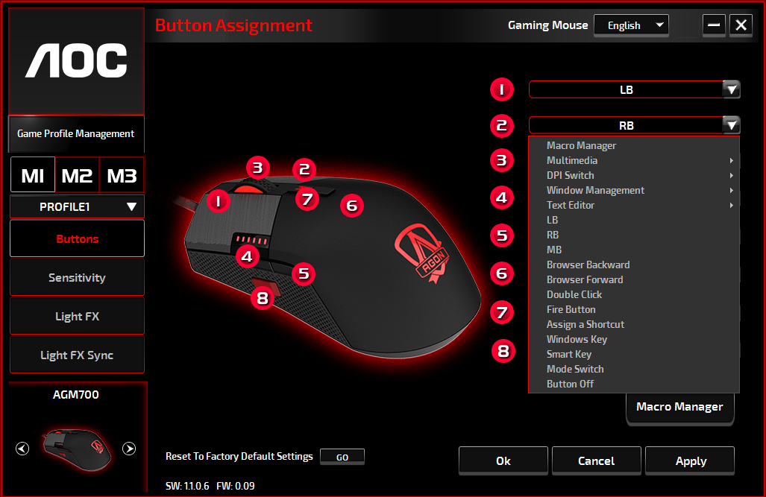

Sie können jeder nummerierten Taste eine Aktion aus dem Dropdown-Menü zuweisen. Nachfolgend werden die im Dropdown-Menü aufgeführten Optionen erläutert.
- Makro-Manager
Ein Makro ist eine vorab aufgezeichnete Folge von Tastenanschlägen und Tastendrücken, die zeitlich genau ausgeführt werden. Durch die Zuweisung eines Makros zu einer Taste können Sie komplexe Kombinationen einfach ausführen. Mit dem Gerät können Sie benutzerdefinierte Makros erstellen, löschen, importieren und exportieren. Wenn Sie diese Option aus dem Dropdown-Menü auswählen, wird das Fenster Makro-Manager angezeigt. Sie können der Taste ein vorhandenes Makro zuweisen oder ein neues Makro aufzeichnen und der Taste zuordnen. Wenn Sie die Zuweisung später ausführen möchten, klicken Sie auf die Schaltfläche Makro-Manager in der unteren rechten Ecke, woraufhin Ihnen das Fenster Makro-Manager wie unten angezeigt weitere Vorgänge anzeigt.

1. Makro erstellen
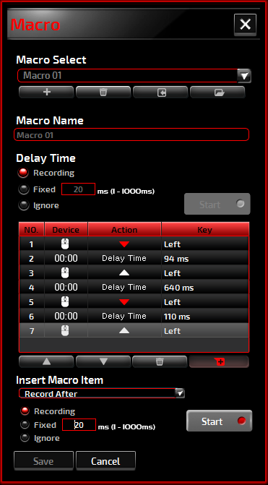
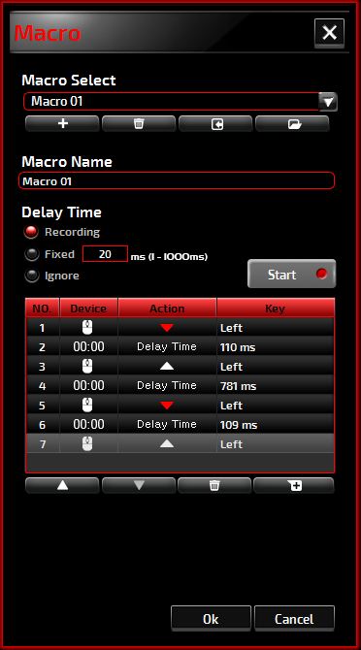
- Klicken Sie auf die Schaltfläche und benennen Sie das Makro, das Sie aufnehmen möchten. Bestätigen Sie den Namen durch Drücken der Eingabetasteauf Ihrer Tastatur.
- Legen Sie die Verzögerungszeit zwischen den Ereignissen fest:
-Aufzeichnung: Die Verzögerung zwischen den Ereignissen wird bei der Aufzeichnung registriert.
-Fixiert: Verwendung einer vordefinierten Zeit (in Millisekunden) für die Verzögerung.
-Ignorieren: Alle Pausen zwischen Tastenanschlägen und Tastendrücken werden weggelassen.
- Klicken Sie auf die Schaltfläche Start, um alle Tastenanschläge und Maustastenbefehle in das Makro aufzuzeichnen. Wenn Sie fertig sind, klicken Sie auf die Schaltfläche Stopp, um diese Aufzeichnung abzuschließen.
- Klicken Sie auf die Schaltfläche Abbrechen, wenn Sie diese Aufzeichnung verwerfen möchten, oder auf die Schaltfläche Ok, um diese Aufzeichnung zu bestätigen. Erfolgreich aufgezeichnete Makros finden Sie in der Dropdown-Liste Makroauswahl.
- Für jedes aufgezeichnete Makro können Sie seine Ereignissequenzen löschen oder anpassen oder neue Ereignisse hinzufügen, indem Sie eine weitere Aufzeichnung starten.
Hinweis:
Jede Makro-Taste kann 64 Aktionen (32 Tasten) aufzeichnen.

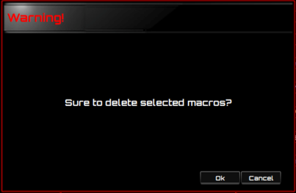
2. Makro löschen
Wählen Sie das zu löschende Makro aus und klicken Sie auf die Schaltfläche Papierkorb unten. Ein Benachrichtigungsfenster öffnet sich, um Ihre Entscheidung zu bestätigen. Klicken Sie auf die Schaltfläche Ok, um das Makro zu löschen.

3. Verzögerung bearbeiten
Um die Verzögerungszeit anzupassen, doppelklicken Sie auf das zu bearbeitende Feld und geben Sie den neuen Wert ein. Einige Spiele sind möglicherweise nicht in der Lage, kurze Verzögerungen zu registrieren.

4. Aufgezeichnete Aktionen löschen
Um eine einzelne oder mehrere Aktionen oder eine Verzögerungszeit des Makros zu löschen, klicken Sie auf die Schaltfläche Papierkorb.

5. Makro-Element einfügen
Klicken Sie auf die Schaltfläche , um mit dem Einfügen eines weiteren Makros in ein vorhandenes Makro zu beginnen. Wählen Sie ob Sie dieses neue Makro vor oder nach dem vorhandenen Makro aufzeichnen wollen; klicken Sie dann auf die Schaltfläche Start, um die Aufzeichnung zu starten. Wenn Sie fertig sind, klicken Sie auf die Schaltfläche Stopp, um die Sitzung abzuschließen, oder klicken Sie auf die Schaltfläche Speichern, um die Aufzeichnung zu speichern. Sie können auch die Verzögerungszeit vor/nach dem ausgewählten Ereignis eingeben. Klicken Sie nach Eingabe des gewünschten Zeitwerts auf die Schaltfläche Speichern.

- Multimedia
Player öffnen: Media-Player starten:
Vorheriger Titel: Zum vorherigen Medientitel wechseln.
Nächster Titel: Zum nächsten Medientitel wechseln.
Wiedergabe/Pause: Zwischen Wiedergabe und Pause von Medien wechseln.
Stopp: Die Medienwiedergabe stoppen.
Stummschaltung: Schaltet den Computerton stumm (aus).
Lautstärke +: Erhöht die Lautstärke des Computers.
Lautstärke -: Verringert die Lautstärke des Computers.

- DPI-Schalter
DPI Hoch: Erhöht die DPI.
DPI Runter: Reduziert die DPI.
DPI-Wechsel: Wechselt zwischen den 5 Optionen der G-Tools.
DPI-Umschaltung: Vordefinierte DPI von 400.

- Fensterverwaltung
Rechner: Startet den Microsoft Rechner.
E-Mail: Startet das standardmäßige E-Mail-Programm.
WWW-Favoriten: Öffnet die standardmäßigen Webbrowser-Favoriten.
WWW Weiter: Zur nächsten Webseite wechseln.
WWW Zurück: Zur vorherigen Webseite wechseln.
WWW Stopp: Stoppt das Laden der Webseite.
Mein Computer: Öffnet das Fenster Mein Computer (oder Dieser PC für Win10).
WWW Aktualisierung: Aktualisiert die aktuelle Webseite.
WWW Startseite: Startet den standardmäßigen Webbrowser und lädt die Startseite.
WWW Suche: Wechselt zur Standardsuchleiste des Webbrowsers oder zur Windows-Suche.
Desktop anzeigen: Wechselt zwischen dem Desktop und der aktuellen Ansicht.

- Texteditor
Neun Textbefehle stehen zur Verfügung: Ausschneiden, Kopieren, Einfügen, Rückgängig, Alle auswählen, Suchen, Neu, Speichern und Öffnen.

- Linksklick
Führt einen Linksklick aus.

- Rechtsklick
Führt einen Rechtsklick aus.

- Mittlerer Klick
Aktiviert die universelle Scrollfunktion.

- Browser Rückwärts
Führt für die meisten Internetbrowser einen „Rückwärts“-Befehl aus.

- Browser Vorwärts
Führt für die meisten Internetbrowser einen „Vorwärts“-Befehl aus.

- Doppelklick
Führt einen Doppelklick aus.

- Feuertaste
Führt bis zum Loslassen die Feuertaste aus.

- Kurzbefehl zuweisen
Weist eine Kurzbefehlkombination zu.

- Windows-Taste
Öffnet das Windows-Menü Start.

- Smart Key
Wenn Sie eine Taste mit Smart Key-Funktion zuweisen, drücken Sie die andere Taste, während Sie diese Taste gedrückt halten, und die Taste mit Smart Key-Funktion wiederholt die Aktion dieser Taste kontinuierlich.

- Taste Aus
Schaltet die Taste aus.

Empfindlichkeit

- DPI-Einstellung
Sie können fünf Sätze von DPI-Werten zwischen 200 und 16.000 definieren, um Ihre Anforderungen zu erfüllen. Die eingestellten DPI-Werte werden auf die DPI-Wechselfunktion angewendet. Der eingestellte Wert, der derzeit verwendet wird, wird rot hervorgehoben und das Gerät zeigt die entsprechende LED-Farbe.
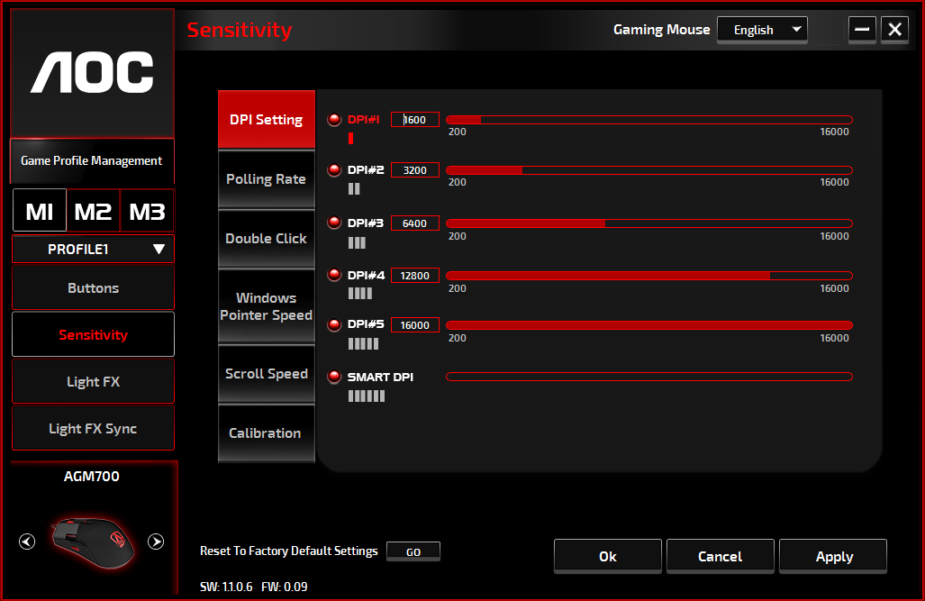
Die Standardwerte sind wie folgt:
- DPI Nr.1: 1.600 DPI (Standard)
- DPI Nr.2: 3.200 DPI
- DPI Nr.3: 6.400 DPI
- DPI Nr.4: 12.800 DPI
- DPI Nr.5: 16.400 DPI
- DPI Nr.6: SMART DPI
- Abfragerate
Wählen Sie aus vier Abfrageratenoptionen: 125 Hz/8 ms, 250 Hz/4 ms, 500 Hz/2 ms, 1000 Hz/1 ms (Standard).
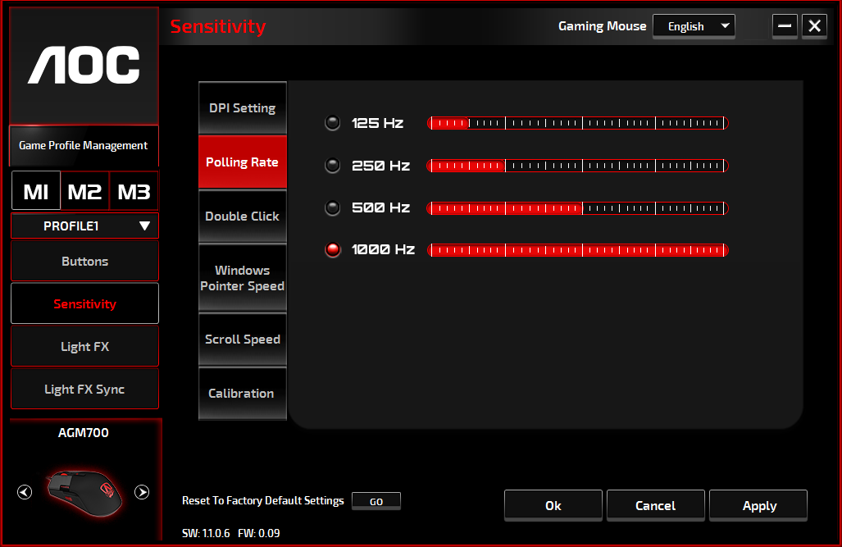
- Doppelklick
Ziehen Sie den Knopf des Schiebereglers nach links (langsam) oder rechts (schnell), um die Doppelklickgeschwindigkeit einzustellen.
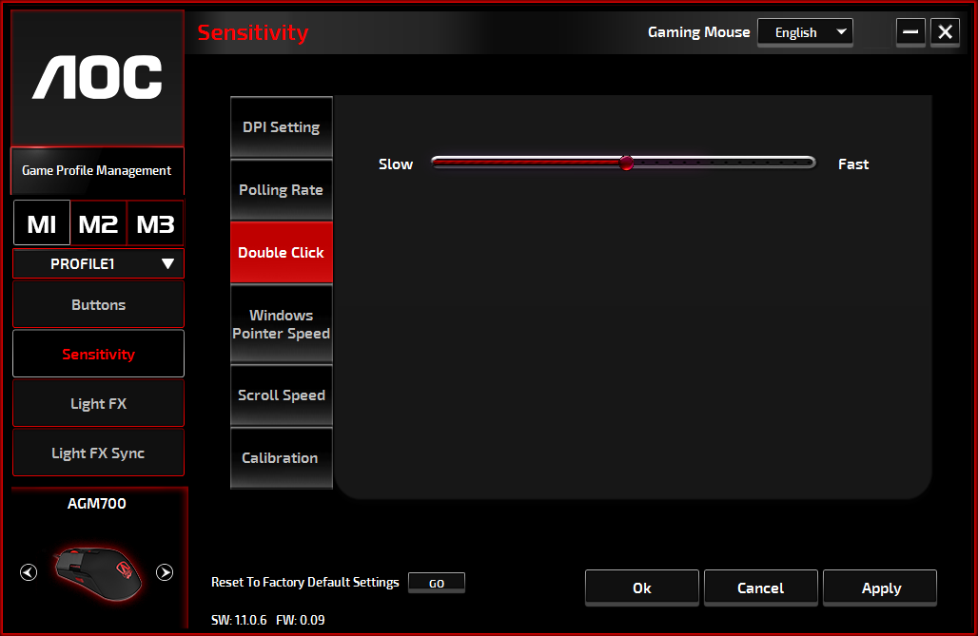
- Windows-Zeigergeschwindigkeit
Ziehen Sie den Knopf des Schiebereglers nach links (langsam) oder rechts (schnell), um die Windows-Zeigergeschwindigkeit einzustellen. Der eingestellte Wert wird auch auf die Windows-Systemsteuerung angewendet. Wir empfehlen die Standardeinstellung.
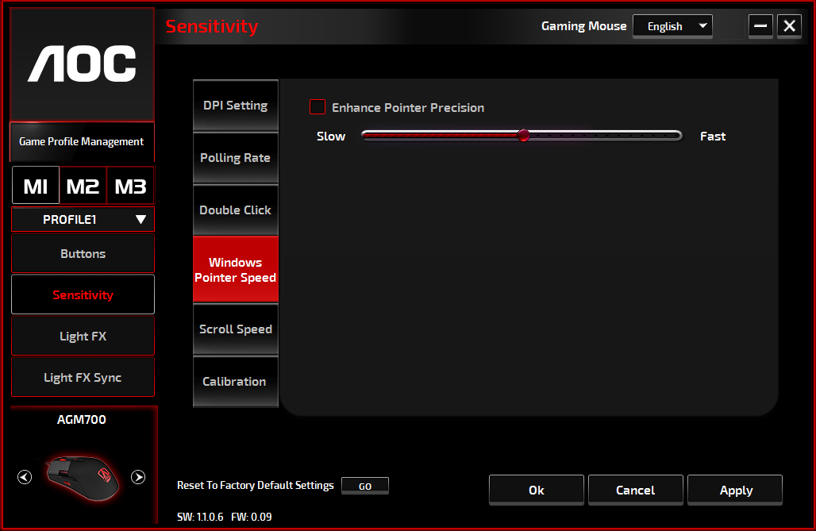
- Scrollgeschwindigkeit
Ziehen Sie den Knopf des Schiebereglers nach links (langsam) oder rechts (schnell), um die Scrollgeschwindigkeit für die Anzeige eines Dokuments oder einer Webseite einzustellen. Um den eingestellten Wert zu testen, klicken Sie auf die Schaltfläche Anwenden und testen Sie ihn in Ihrem Browser.
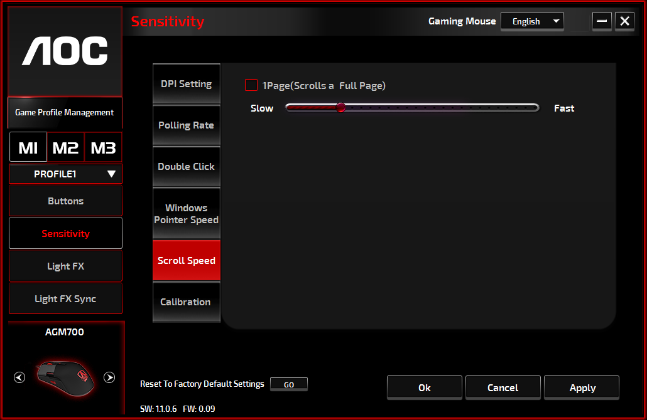

Light FX
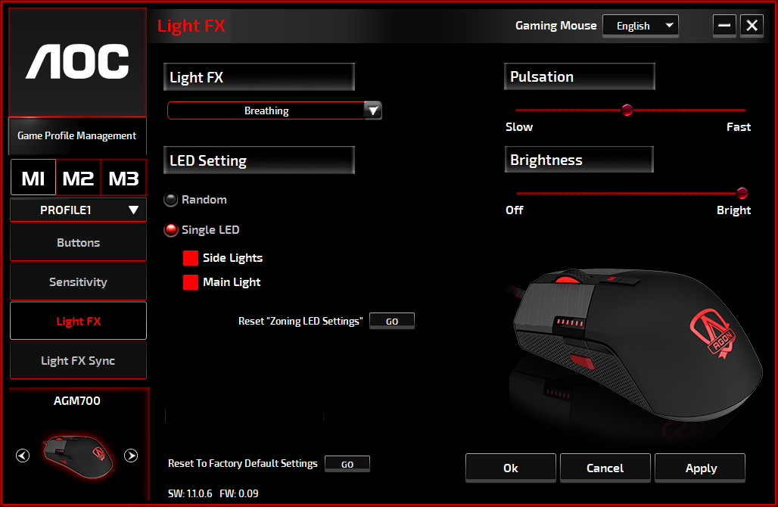
- Light FX
Wählen Sie aus dem Dropdown-Menü Light FX Ihre bevorzugte Lichteinstellung. Die Optionen sind: Statisch, Atmen und Blinken.

- LED-Einstellung
Wählen Sie die Lichteffektoption Zufällig oder Einzelne LED, um kontinuierlich wechselnde Farben oder eine ausgewählte RGB-Farbe für das Gerät festzulegen. Um die Standardlichteinstellungen wiederherzustellen, klicken Sie auf die Schaltfläche Go neben „Auf Werkseinstellungen zurücksetzen“.
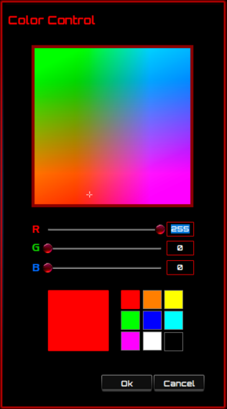
- Zufällig:
Beleuchtungsfarbenzyklus zwischen 12 vordefinierten Farben.

- Einzelne LED:
Um die Farbe einzustellen, klicken Sie auf das Farbquadrat neben der Option Seitenlicht/Hauptlicht. Die Fenster zur Farbsteuerung werden angezeigt. Wählen Sie eine beliebige Stelle im RGB-Panel, um Ihre Lieblingsfarbe einzustellen, oder geben Sie RGB-Werte ein, um die Farbe zu definieren. Die LED-Farbeinstellung ist für die Effekte Statisch, Atmen und Blinken verfügbar.

- Pulsieren
Ziehen Sie den Knopf des Schiebereglers nach links (langsam) oder rechts (schnell), um die Geschwindigkeit des Lichteffekts einzustellen. Es stehen drei Optionen von Langsam bis Schnell zur Verfügung.

- Helligkeit
Ziehen Sie den Knopf des Schiebereglers nach links oder rechts, um die Helligkeit des Lichteffekts einzustellen. Vier Helligkeitsstufen von Aus bis Hell stehen zur Verfügung. Diese Einstellmöglichkeit steht für alle Lichteffekte zur Verfügung.

Light FX Sync

Der Lichteffekt des Geräts kann mit anderen AOC Gaming-Geräten synchronisiert werden, die AOC Light FX Sync unterstützen. Um die Geräte zu synchronisieren, wählen Sie die Symbole der gewünschten Geräte aus und klicken Sie auf die Schaltfläche Anwenden. Die synchronisierten Geräte werden rot hervorgehoben.
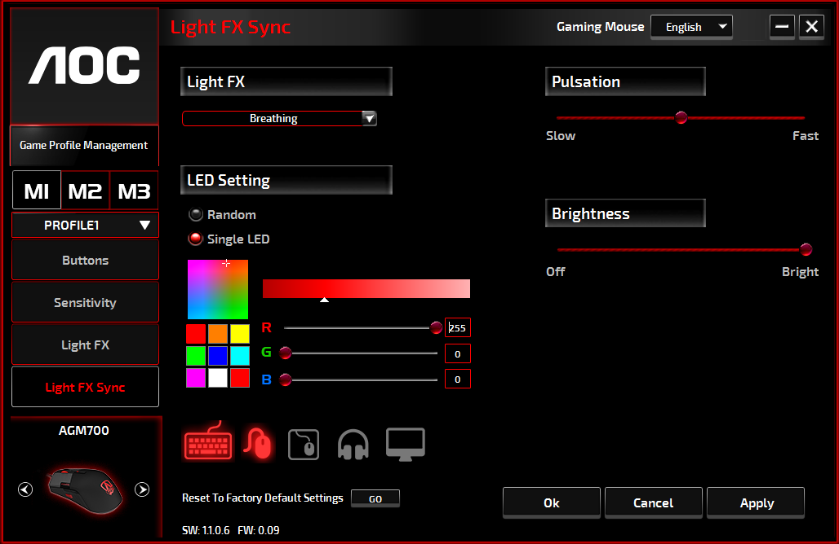

Auf Werkseinstellungen zurücksetzen
Durch Klicken auf die Taste GO wird das Gerät auf die werkseitigen Standardeinstellungen zurückgesetzt.

Online-Aktualisierung

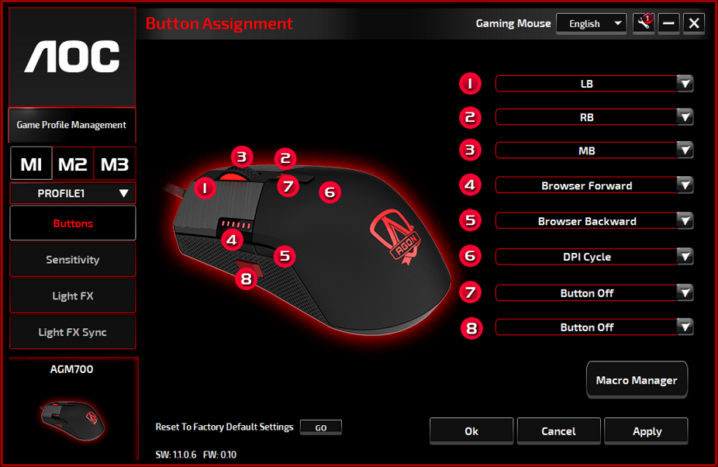
Wenn neue Aktualisierungen verfügbar sind, wird eine Hinweisblase in der oberen rechten Ecke zusammen mit dem Werkzeugsymbol angezeigt.
Klicken Sie auf die Hinweisblase, woraufhin das Popup-Fenster Online-Aktualisierung die Aktualisierungsoptionen anzeigt. Wählen Sie die Aktualisierungen zum Herunterladen und Installieren aus. Klicken Sie auf die Schaltfläche Aktualisieren, um den Aktualisierungsvorgang abzuschließen.
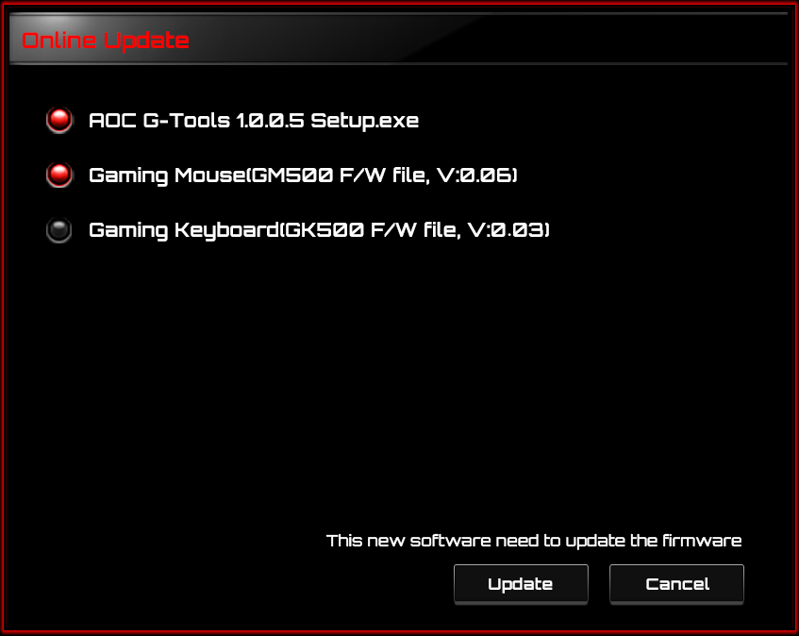
SICHERHEIT UND WARTUNG
Wichtig
Bitte lesen Sie zu Ihrer Sicherheit die folgenden Richtlinien für das Gerät sorgfältig durch:
- Betreiben Sie das Gerät nicht unter anormalen Bedingungen.
- Vermeiden Sie es, direkt in den Abtaststrahl des Geräts zu blicken oder den Strahl auf die Augen von Personen zu richten. Bitte beachten Sie, dass der Abtaststrahl mit bloßem Auge nicht sichtbar ist und immer eingeschaltet ist.
- Demontieren Sie das Gerät nicht (dies führt zum Erlöschen der Garantie) und versuchen Sie nicht, es unter abnormalen Strombelastungen zu betreiben.
- Halten Sie das Gerät von Flüssigkeit oder Feuchtigkeit fern. Betreiben Sie das Gerät nur innerhalb des angegebenen Temperaturbereichs: 0 °C (32 °F) bis 40 °C (104 °F). Wenn die Temperatur des Geräts zu hoch ist, ziehen Sie den Netzstecker, um die Temperatur zu senken.
- Wenn die RGB-Beleuchtung nicht ordnungsgemäß funktioniert oder das Gerät nicht funktioniert oder wenn eine anormale Temperatur vorliegt, ziehen Sie den Netzstecker und stecken Sie das Gerät wieder ein.
- Wenn der Fehlerbehebungsprozess das Problem nicht behebt, ziehen Sie den Netzstecker und besuchen Sie www.aoc.com, um Unterstützung zu erhalten. Versuchen Sie nicht, das Gerät eigenständig zu reparieren.

Sicherheit

Interferenzbericht der Federal Communication Commission
Dieses Gerät entspricht Teil 15 der FCC-Regeln. Der Betrieb unterliegt den folgenden zwei Bedingungen:
(1) Dieses Gerät darf keine schädlichen Interferenzen verursachen.
(2) Dieses Gerät muss alle empfangenen Interferenzen akzeptieren, einschließlich Interferenzen, die eine unerwünschte Funktion bewirken.

Hinweis:
Dieses Gerät wurde getestet und erfüllt die Grenzwerte für ein digitales Gerät der Klasse B gemäß Teil 15 der FCC-Regeln. Diese Grenzwerte sind so konzipiert, dass sie einen angemessenen Schutz vor schädlichen Interferenzen in einer Wohnanlage bieten. Dieses Gerät erzeugt, verwendet und kann Hochfrequenzenergie abstrahlen und kann, wenn es nicht in Übereinstimmung mit den Anweisungen installiert und verwendet wird, schädliche Interferenzen für Funkkommunikationen verursachen. Es besteht jedoch keine Garantie dafür, dass in einer bestimmten Anlage keine Interferenzen auftreten. Wenn dieses Gerät schädliche Interferenzen für Rundfunk- oder Fernsehempfangs verursacht, die durch Ein- und Ausschalten des Geräts festgestellt werden können, wird der Benutzer aufgefordert, zu versuchen, die Störung durch eine oder mehrere der folgenden Maßnahmen zu beheben:
—Richten Sie die Empfangsantenne neu aus oder ändern Sie die Position.
—Erhöhen Sie den Abstand zwischen Gerät und Empfänger.
—Schließen Sie das Gerät an eine Steckdose eines Stromkreises an, der sich von dem des Empfängers unterscheidet.
—Kontaktieren Sie den Händler oder einen erfahrenen Radio-/TV-Techniker für weitere Hilfe.

